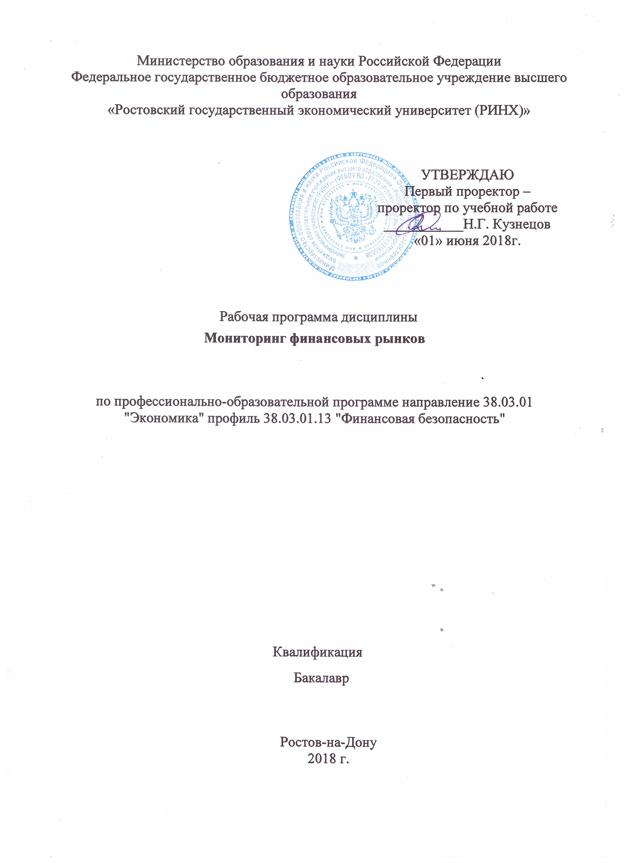

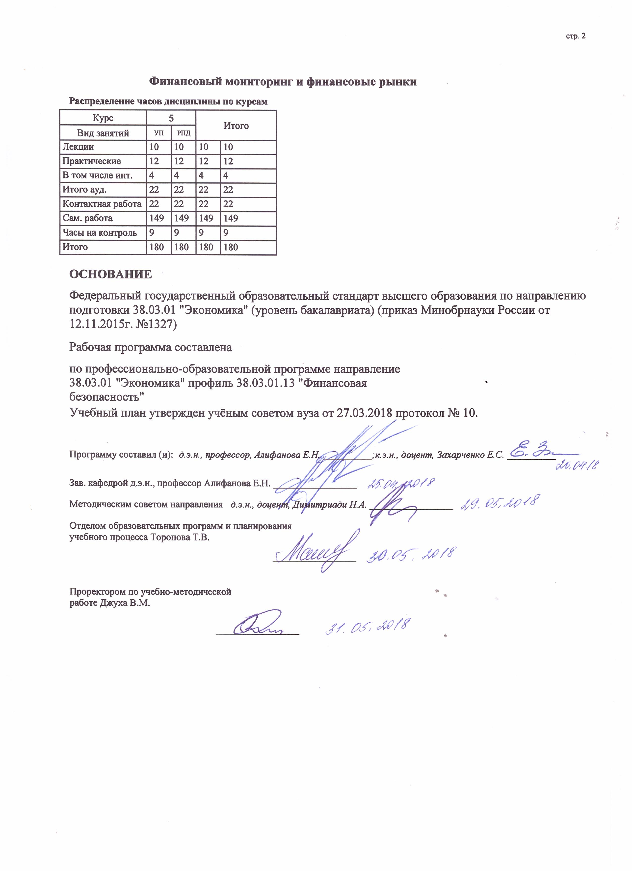

|  |  |  |  |  |  |  |  |  |  |  |  |  |  |
| --- | --- | --- | --- | --- | --- | --- | --- | --- | --- | --- | --- | --- | --- |
|  |  |  |  |  |  |  |  |  | |  |  | | стр. 3 |
|  |  |  |  |  |  |  |  |  | |  |  | |  |
|  | | | | | | | | | | | | | |
|  |  |  |  |  |  |  |  |  | |  |  | |  |
|  | | | | | | | | | | | | | |
|  |  |  |  |  |  |  |  |  | |  |  | |  |
|  |  |  |  |  |  | **Визирование РПД для исполнения в очередном учебном году** | | | | |  | |  |
|  |  |  |  |  |  |  |  |  | |  |  | |  |
|  | Отдел образовательных программ и планирования учебного процесса Торопова Т.В. | | | | | | |  | |  |  | |  |
|  |  | | | | *\_\_\_\_\_\_\_\_\_\_\_\_\_\_\_\_\_* | | | | | | | | |
| Рабочая программа пересмотрена, обсуждена и одобрена для  исполнения в 2019-2020 учебном году на заседании | | | | | | | | |
|  | кафедры **Финансовый мониторинг и финансовые рынки** | | | | | | | | |  | | | |
|  |
|  | | | | | | | | | | | |
|  | Зав. кафедрой д.э.н., профессор Алифанова Е.Н. \_\_\_\_\_\_\_\_\_\_\_\_\_\_\_\_\_ | | | | | | | | | | | | |
|  | Программу составил (и): | | *д.э.н., профессор, Алифанова Е.Н. \_\_\_\_\_\_\_\_\_\_;к.э.н., доцент, Захарченко Е.С. \_\_\_\_\_\_\_\_\_\_* | | | | | | | | | | |
|  |
|  |  |  |  |  |  |  |  |  | |  |  | |  |
|  | | | | | | | | | | | | | |
|  |  |  |  |  |  |  |  |  | |  |  | |  |
|  | | | | | | | | | | | | | |
|  |  |  |  |  |  |  |  |  | |  |  | |  |
|  |  |  |  |  |  | **Визирование РПД для исполнения в очередном учебном году** | | | | |  | |  |
|  |  |  |  |  |  |  |  |  | |  |  | |  |
|  | Отдел образовательных программ и планирования учебного процесса Торопова Т.В. | | | | | | |  | |  |  | |  |
|  | Рабочая программа пересмотрена, обсуждена и одобрена для  исполнения в 2020-2021 учебном году на заседании  кафедры **Финансовый мониторинг и финансовые рынки** | | | | | | | | | | | | |
|  | | | | | | | | | | | |
|  | Зав. кафедрой д.э.н., профессор Алифанова Е.Н. \_\_\_\_\_\_\_\_\_\_\_\_\_\_\_\_\_ | | | | | | | | | | | | |
|  | Программу составил (и): | | | *д.э.н., профессор, Алифанова Е.Н. \_\_\_\_\_\_\_\_\_\_;к.э.н., доцент, Захарченко Е.С. \_\_\_\_\_\_\_\_\_\_* | | | | | | | | | |
|  | | | | | | | | | | | | | |
|  |  |  |  |  |  |  |  |  | |  |  | |  |
|  | | | | | | | | | | | | | |
|  |  |  |  |  |  |  |  |  | |  |  | |  |
|  |  |  |  |  |  | **Визирование РПД для исполнения в очередном учебном году** | | | | |  | |  |
|  | Отдел образовательных программ и планирования учебного процесса Торопова Т.В. | | | | | | |  | |  |  | |  |
|  | Рабочая программа пересмотрена, обсуждена и одобрена для  исполнения в 2021-2022 учебном году на заседании  кафедры **Финансовый мониторинг и финансовые рынки** | | | | | | | | | | | | |
|  |  |  | | | | | | | | | | | |
|  | Зав. кафедрой д.э.н., профессор Алифанова Е.Н. \_\_\_\_\_\_\_\_\_\_\_\_\_\_\_\_\_ | | | | | | | | | | | | |
|  | Программу составил (и): | | | *д.э.н., профессор, Алифанова Е.Н. \_\_\_\_\_\_\_\_\_\_;к.э.н., доцент, Захарченко Е.С. \_\_\_\_\_\_\_\_\_\_* | | | | | | | | | |
|  | | | | | | | | | | | | | |
|  |  |  |  |  |  |  |  |  | |  |  | |  |
|  | | | | | | | | | | | | | |
|  |  |  |  |  |  |  |  |  | |  |  | |  |
|  |  |  |  |  |  | **Визирование РПД для исполнения в очередном учебном году** | | | | |  | |  |
|  | Отдел образовательных программ и планирования учебного процесса Торопова Т.В. | | | | | | |  | |  |  | |  |
|  | Рабочая программа пересмотрена, обсуждена и одобрена для  исполнения в 2022-2023 учебном году на заседании  кафедры **Финансовый мониторинг и финансовые рынки** | | | | | | | | | | | | |
|  | кафедры | | | | | | | | |  | | | |
|  | Зав. кафедрой д.э.н., профессор Алифанова Е.Н. \_\_\_\_\_\_\_\_\_\_\_\_\_\_\_\_\_ | | | | | | | | | | | | |
|  | Программу составил (и): | | | *д.э.н., профессор, Алифанова Е.Н. \_\_\_\_\_\_\_\_\_\_;к.э.н., доцент, Захарченко Е.С. \_\_\_\_\_\_\_\_\_\_* | | | | | | | | | |
|  |  | | | | | | | | | | | | |

|  |  |  |  |  |  |  |  |  |  |  |  |
| --- | --- | --- | --- | --- | --- | --- | --- | --- | --- | --- | --- |
| УП: z38.03.01.13\_1.plx | | | | |  |  |  |  |  |  | стр. 4 |
| **1. ЦЕЛИ ОСВОЕНИЯ ДИСЦИПЛИНЫ** | | | | | | | | | | | |
| 1.1 | Выработать у студентов целостное представление о мониторинге финансовых рынков и практические навыки их анализа. | | | | | | | | | | |
| 1.2 | Задачи: овладение студентами широким спектром методов инвестиционного анализа и мониторинга финансовых рынков и навыками их практического применения; овладение студентами навыками прогнозирования конъюнктуры мирового рынка и принятия решений на основе технического анализа; овладение студентами навыками фундаментального анализа как основы принятия инвестиционных решений; обучение навыкам использования инструментов и механизма финансовых рынков в решении стратегических задач предприятий в сфере финансового мониторинга. | | | | | | | | | | |
|  |  |  |  |  |  |  |  |  |  |  |  |
| **2. МЕСТО ДИСЦИПЛИНЫ В СТРУКТУРЕ ОБРАЗОВАТЕЛЬНОЙ ПРОГРАММЫ** | | | | | | | | | | | |
| Цикл (раздел) ООП: | | | Б1.В | | | | | | | | |
| **2.1** | **Требования к предварительной подготовке обучающегося:** | | | | | | | | | | |
| 2.1.1 | Необходимым условием для успешного освоения дисциплины являются навыки, знания и умения, полученные в результате изучения дисциплин: | | | | | | | | | | |
| 2.1.2 | Макроэкономика | | | | | | | | | | |
| 2.1.3 | Деньги, кредит, банки | | | | | | | | | | |
| 2.1.4 | Финансы | | | | | | | | | | |
| 2.1.5 | Мировая экономика и международные экономические отношения | | | | | | | | | | |
| 2.1.6 | Микроэкономика | | | | | | | | | | |
| **2.2** | **Дисциплины и практики, для которых освоение данной дисциплины (модуля) необходимо как предшествующее:** | | | | | | | | | | |
| 2.2.1 | Банковское дело | | | | | | | | | | |
| 2.2.2 | Регулирование деятельности финансовых институтов | | | | | | | | | | |
| 2.2.3 | Регулирование финансовых рынков | | | | | | | | | | |
| 2.2.4 | Производственная практика | | | | | | | | | | |
| 2.2.5 | Международные валютно-кредитные отношения | | | | | | | | | | |
| 2.2.6 | Финансовый менеджмент | | | | | | | | | | |
|  |  |  |  |  |  |  |  |  |  |  |  |
| **3. ТРЕБОВАНИЯ К РЕЗУЛЬТАТАМ ОСВОЕНИЯ ДИСЦИПЛИНЫ** | | | | | | | | | | | |
| **ОПК-2: способностью осуществлять сбор, анализ и обработку данных, необходимых для решения профессиональных задач** | | | | | | | | | | | |
| **Знать:** | | | | | | | | | | | |
| определения понятий: мониторинг финансовых рынков, фундаментальный и технический анализ | | | | | | | | | | | |
| **Уметь:** | | | | | | | | | | | |
| применять теоретические знания к анализу функционирования финансовых рынков и динамике цен ликвидных финансовых активов | | | | | | | | | | | |
| **Владеть:** | | | | | | | | | | | |
| навыками проведения анализа состояния и развития конъюнктуры мирового и финансового рынков | | | | | | | | | | | |
| **ПК-6: способностью анализировать и интерпретировать данные отечественной и зарубежной статистики о социально-экономических процессах и явлениях, выявлять тенденции изменения социально-экономических показателей** | | | | | | | | | | | |
| **Знать:** | | | | | | | | | | | |
| систему показателей оценки состояния и развития финансовых рынков | | | | | | | | | | | |
| **Уметь:** | | | | | | | | | | | |
| выявлять тенденции развития финансовых рынков | | | | | | | | | | | |
| **Владеть:** | | | | | | | | | | | |
| современными пакетами прикладных программ для исследования и анализа конъюнктуры финансовых рынков | | | | | | | | | | | |
|  |  |  |  |  |  |  |  |  |  |  |  |
| **4. СТРУКТУРА И СОДЕРЖАНИЕ ДИСЦИПЛИНЫ (МОДУЛЯ)** | | | | | | | | | | | |
| **Код занятия** | | **Наименование разделов и тем /вид занятия/** | | **Семестр / Курс** | | **Часов** | **Компетен-**  **ции** | **Литература** | **Интер акт.** | **Примечание** | |
|  | | **Раздел 1. Теоретические и методические аспекты анализа финансовых рынков** | |  | |  |  |  |  |  | |

|  |  |  |  |  |  |  |  |  |  |
| --- | --- | --- | --- | --- | --- | --- | --- | --- | --- |
| УП: z38.03.01.13\_1.plx | | |  |  |  |  |  |  | стр. 5 |
| 1.1 | Тема 1. Типология моделей функционирования финансовых рынков.  Понятие финансового рынка и его структуры. Структурно- функциональный метод анализа. Дискуссионные вопросы методологии классификации и сегментации финансовых рынков.  Банковская и небанковская смешанная модель функционирования рынка. Влияние модели (типа) финансирования экономики на формирование модели финансового рынка. Американская и германо-японская модели финансового рынка: структура участников и специфика формирования источников финансирования в экономике, особенности ценообразования и механизма перелива капитала. Характеристика российского финансового рынка. /Лек/ | 5 | | 4 | ОПК-2 ПК- 6 | Л1.1 Л1.2 Л1.3 Л1.4 Л2.1 Л2.2 Л2.3 Л2.4 Л2.5 | 0 |  | |
| 1.2 | Тема 1. Типология моделей функционирования финансовых рынков.  Понятие финансового рынка и его структуры. Структурно- функциональный метод анализа. Дискуссионные вопросы методологии классификации и сегментации финансовых рынков.  Банковская и небанковская смешанная модель функционирования рынка. Влияние модели (типа) финансирования экономики на формирование модели финансового рынка. Американская и германо-японская модели финансового рынка: структура участников и специфика формирования источников финансирования в экономике, особенности ценообразования и механизма перелива капитала. Характеристика российского финансового рынка как развивающегося рынка (emerging market) рынка. /Пр/ | 5 | | 4 | ОПК-2 ПК- 6 | Л1.1 Л1.2 Л1.3 Л1.4 Л2.1 Л2.2 Л2.3 Л2.4 Л2.5 | 0 |  | |
|  | **Раздел 2. Фундаментальный и технический анализ финансовых рынков.** |  | |  |  |  |  |  | |

|  |  |  |  |  |  |  |  |  |  |
| --- | --- | --- | --- | --- | --- | --- | --- | --- | --- |
| УП: z38.03.01.13\_1.plx | | |  |  |  |  |  |  | стр. 6 |
| 2.1 | Тема 2. Система фундаментального анализа и макроэкономический анализ в его структуре.  Фундаментальный и технический анализ на финансовых рынках. Сравнительная характеристика подходов. Понятие, цели, методы и направления фундаментального анализа. Система фундаментального анализа по уровням: макроэкономический, отраслевой, эмитента, финансового актива. Макроэкономический анализ в системе фундаментального анализа. Цели, задачи и основные методы фундаментального анализа на макроэкономическом уровне. Основные индикаторы деловой активности в системе фундаментального анализа. Расчет различных видов доходности финансовых активов: текущая, совокупная, за период владения, за счет прироста курсовой стоимости. Временная структура процентных ставок. Типы кривой доходности облигаций. Оценка и анализ доходности других финансовых активов. Модель ценообразования на рынке (САРМ). Графическое изображение линии капитала (capital market line, CML), линии рынка ценных бумаг (security market line, SML). Альфа и бета коэффициенты. Бета-коэффициент как показатель систематического риска. Использование САРМ: проблемы и границы. /Лек/ | 5 | | 4 | ОПК-2 ПК- 6 | Л1.1 Л1.2 Л1.3 Л1.4 Л2.1 Л2.2 Л2.3 Л2.4 Л2.5 | 0 |  | |

|  |  |  |  |  |  |  |  |  |  |
| --- | --- | --- | --- | --- | --- | --- | --- | --- | --- |
| УП: z38.03.01.13\_1.plx | | |  |  |  |  |  |  | стр. 7 |
| 2.2 | Тема 2. Система фундаментального анализа и макроэкономический анализ в его структуре.  Фундаментальный и технический анализ на финансовых рынках. Сравнительная характеристика подходов. Понятие, цели, методы и направления фундаментального анализа. Система фундаментального анализа по уровням: макроэкономический, отраслевой, эмитента, финансового актива. Макроэкономический анализ в системе фундаментального анализа. Цели, задачи и основные методы фундаментального анализа на макроэкономическом уровне. Основные индикаторы деловой активности в системе фундаментального анализа. Расчет различных видов доходности финансовых активов: текущая, совокупная, за период владения, за счет прироста курсовой стоимости. Временная структура процентных ставок. Типы кривой доходности облигаций. Оценка и анализ доходности других финансовых активов. Модель ценообразования на рынке (САРМ). Графическое изображение линии капитала (capital market line, CML), линии рынка ценных бумаг (security market line, SML). Альфа и бета коэффициенты. Бета-коэффициент как показатель систематического риска. Использование САРМ: проблемы и границы. /Пр/ | 5 | | 6 | ОПК-2 ПК- 6 | Л1.1 Л1.2 Л1.3 Л1.4 Л2.1 Л2.2 Л2.3 Л2.4 Л2.5 | 4 |  | |

|  |  |  |  |  |  |  |  |  |  |
| --- | --- | --- | --- | --- | --- | --- | --- | --- | --- |
| УП: z38.03.01.13\_1.plx | | |  |  |  |  |  |  | стр. 8 |
| 2.3 | Тема 3. Технический анализ финансовых рынков: цели, методы, инструментарий.  Понятие, цели и основные методы технического анализа. Понятие рыночной конъюнктуры. Графическое исследование конъюнктуры биржевого рынка. Инструментарий графического анализа. Способы визуализации данных: типы графиков, цели и особенности построения линейных чартов, гистограмм, точечных диаграмм, графиков "японских подсвечников" и других видов графиков и диаграмм динамики курсов финансовых активов. Графики объема торговли и открытых позиций. Классический технический анализ.  Использование скользящих средних в техническом анализе. Простые, взвешенные, экспоненциальные скользящие средние. Фильтры на скользящих средних. Интерпретация результатов, прогноз динамики цены и рекомендации по принятию инвестиционных решений.  Осцилляторы. Цели и особенности применения. Виды осцилляторов. Использование осцилляторов для оценки динамики денежных потоков. Комплексное использование методов технического анализа. /Лек/ | 5 | | 2 | ОПК-2 ПК- 6 | Л1.1 Л1.2 Л1.3 Л1.4 Л2.1 Л2.2 Л2.3 Л2.4 Л2.5 | 0 |  | |
| 2.4 | Тема 3. Технический анализ финансовых рынков: цели, методы, инструментарий.  Понятие, цели и основные методы технического анализа. Понятие рыночной конъюнктуры. Графическое исследование конъюнктуры биржевого рынка. Инструментарий графического анализа. Способы визуализации данных: типы графиков, цели и особенности построения линейных чартов, гистограмм, точечных диаграмм, графиков "японских подсвечников" и других видов графиков и диаграмм динамики курсов финансовых активов. Графики объема торговли и открытых позиций. Классический технический анализ.  Использование скользящих средних в техническом анализе. Простые, взвешенные, экспоненциальные скользящие средние. Фильтры на скользящих средних. Интерпретация результатов, прогноз динамики цены и рекомендации по принятию инвестиционных решений.  Осцилляторы. Цели и особенности применения. Виды осцилляторов. Использование осцилляторов для оценки динамики денежных потоков. Комплексное использование методов технического анализа. /Пр/ | 5 | | 2 | ОПК-2 ПК- 6 | Л1.1 Л1.2 Л1.3 Л1.4 Л2.1 Л2.2 Л2.3 Л2.4 Л2.5 | 0 |  | |

|  |  |  |  |  |  |  |  |  |  |
| --- | --- | --- | --- | --- | --- | --- | --- | --- | --- |
| УП: z38.03.01.13\_1.plx | | |  |  |  |  |  |  | стр. 9 |
| 2.5 | Тема 1. Типология моделей финансирования экономики и моделей функционирования финансовых рынков. Характеристика российского финансового рынка как развивающегося рынка (emerging market).  Тема 2. Эффективность финансового рынка и показатели его развития. Особенности и проблемы расчета фондовых индексов на российском финансовом рынке.  Тема 3. Система фундаментального анализа и макроэкономический анализ в его структуре. Факторы, влияющие на спрос и предложение финансовых активов. Влияние макроэкономической нестабильности на динамику различных сегментов финансового рынка.  Тема 4.Технический анализ финансовых рынков: цели, методы, инструментарий. Индикаторы роста/падения, широты роста/падения. Методика расчета, интерпретация результатов.  Темы и вопросы, определяемые преподавателем с учетом интересов студента  Презентация:  1. Оценка и анализ обобщающих показателей состояния российского фондового рынка (на основе данных, подготовленных студентами по индивидуальным заданиям).  2. Рыночные аномалии на фондовом рынке.  3. Анализ биржевых таблиц, показателей внебиржевого рынка по данным специализированных информационных агентств.  4. Взаимосвязь динамики биржевых индексов развитых и развивающихся рынков.  Аналитическое эссе:  1. Оценка и анализ обобщающих показателей развития финансового рынка России (по сегментам).  2. Мировой финансовый кризис: влияние на фондовые рынки.  /Ср/ | 5 | | 139 | ОПК-2 ПК- 6 | Л1.1 Л1.2 Л1.3 Л1.4 Л2.1 Л2.2 Л2.3 Л2.4  Э1 Э2 Э3 Э4 Э5 Э6 | 0 |  | |
| 2.6 | Курсовая работа (проект). Перечень тем представлен в Приложении 1 к рабочей программе дисциплины. /Ср/ | 5 | | 10 | ОПК-2 ПК- 6 | Л1.1 Л1.2 Л1.3 Л1.4 Л2.1 Л2.2 Л2.3 Л2.5  Э1 Э2 Э3 Э4 Э5 Э6 | 0 |  | |
| 2.7 | /Экзамен/ | 5 | | 9 | ОПК-2 ПК- 6 | Л1.1 Л1.3 Л1.4 Л2.1 Л2.2 Л2.3 Л2.4  Э1 Э2 Э3 Э4 Э5 Э6 | 0 |  | |
|  |  |  |  |  |  |  |  |  |  |
| **5. ФОНД ОЦЕНОЧНЫХ СРЕДСТВ** | | | | | | | | | |
| **5.1. Фонд оценочных средств для проведения промежуточной аттестации** | | | | | | | | | |

|  |  |  |  |  |  |  |
| --- | --- | --- | --- | --- | --- | --- |
| УП: z38.03.01.13\_1.plx | | |  |  |  | стр. 10 |
| Перечень вопросов для подготовки к экзамену.  1. Понятие финансового рынка и его структуры  2. Дискуссионные вопросы классификации финансовых рынков  3. Общая и сравнительная характеристика основных моделей функционирования фондовых рынков: американская, японо- германская, смешанная модели.  4. Формирование смешанной модели функционирования российского фондового рынка.  5. Формирующиеся (развивающиеся) финансовые рынки: опишите характерные черты и тенденции развития.  6. Система обобщающих показателей состояния и развития финансовых рынков.  7. Понятие и виды финансовых рисков.  8. Систематический и несистематические риски: проведите классификацию и общую характеристику.  9. Фундаментальный и технический анализ на финансовых рынках: проведите сравнительную характеристику подходов.  10. Сущность гипотезы эффективного рынка и его формы. Рынки с информационной асимметрией.  11. Фундаментальный анализ: цели, задачи, основные направления.  12. Цели, задачи и основные методы фундаментального анализа на макроэкономическом уровне.  13. Факторы влияния на спрос и предложение рыночных ценных бумаг и других финансовых активов.  14. Основные индикаторы деловой активности в системе фундаментального анализа.  15. Взаимосвязь динамики фондового рынка и цикла деловой активности.  16. Оценка доходности ценных бумаг.  17. Метод капитализации дохода в оценке ценных бумаг.  18. Факторные модели в фундаментальном анализе.  19. Модель ценообразования на рынке капиталов (САРМ)  20. Линия рынка ценных бумаг (SML). Альфа и Бета коэффициенты.  21. Биржевые индексы финансовых активов и фондовые индексы: понятие, цели анализа.  22. Основные характеристики фондовых индексов и требования к ним.  23. Виды фондовых индексов и их классификация.  24. Использование методов технического анализа для исследования динамики биржевых индексов.  25. Методы расчѐта фондовых индексов. Особенности их использования в анализе.  26. Особенности и проблемы расчѐта фондовых индексов на российском рынке ценных бумаг.  27. Принципы технического анализа на финансовых рынках.  28. Цели и методы технического анализа.  29. Инструментарий графического анализа. Типы графиков, цели и особенности построения линейных чартов, гистограмм, точечных диаграмм, особенности анализа.  30. Цели и особенности построения графиков «японских подсвечников». Основы анализа.  31. Графики объема торговли и открытых позиций. Построение и основы анализа.  32. Ценовой тренд. Уровни сопротивления и поддержки. Линии канала. Основы анализа.  33. Каналы тренда: виды, особенности построения и использования в техническом анализе.  34. Классические фигуры технического анализа: основные графические обратные модели (разворотные фигуры).  35. Классические фигуры технического анализа: фигуры продолжения.  36. Простые, взвешенные, экспоненциальные скользящие средние: особенности расчета и применение в техническом анализе.  37. Принципы использования скользящих средних в техническом анализе.  38. Методы построения фильтров на скользящих средних. Основы анализа.  39. Осцилляторы: общая характеристика, принципы анализа.  40. Индекс относительной силы (RSI). Осциллятор Вильямса (WmR%). Расчет и анализ.  41. Объемные показатели как индикатор состояния финансовых рынков. Показатели объема.  42. Индикаторы денежного потока. Основы анализа. | | | | | | |
| **5.2. Фонд оценочных средств для проведения текущего контроля** | | | | | | |
| Структура и содержание фонда оценочных средств представлены в Приложении 1 к рабочей программе | | | | | | |
|  |  |  |  |  |  |  |
| **6. УЧЕБНО-МЕТОДИЧЕСКОЕ И ИНФОРМАЦИОННОЕ ОБЕСПЕЧЕНИЕ ДИСЦИПЛИНЫ (МОДУЛЯ)** | | | | | | |
| **6.1. Рекомендуемая литература** | | | | | | |
| **6.1.1. Основная литература** | | | | | | |
|  | Авторы, составители | Заглавие | | Издательство, год | Колич-во | |
| Л1.1 | Берзон Н. И. | Рынок ценных бумаг: учеб. для бакалавров | | М.: Юрайт, 2011 | 51 | |
| Л1.2 | Галанов В. А. | Рынок ценных бумаг: учеб. для студентов вузов, обучающихся по спец. 080105 "Финансы и кредит", 080109 "Бухгалт. учет, анализ и аудит", 080102 "Мировая экономика" | | М.: ИНФРА-М, 2010 | 150 | |
| Л1.3 | Кроливецкая Л. П., Белоглазова Г. Н. | Финансовые рынки и финансово-кредитные институты: для бакалавров и магистров | | СПб.: Питер, 2014 | 40 | |

|  |  |  |  |  |  |  |  |
| --- | --- | --- | --- | --- | --- | --- | --- |
| УП: z38.03.01.13\_1.plx | | | |  |  |  | стр. 11 |
|  | Авторы, составители | | Заглавие | | Издательство, год | Колич-во | |
| Л1.4 | В.В. Волченков, А.Б. Богданов, И.И. Ильинский и др. | | Противодействие преступлениям террористической и экстремистской направленности: Вопросы теории и практики оперативно-розыскной деятельности: учебно- методическое пособие [Электронный ресурс]. - URL: http://biblioclub.ru/index.php? page=book&id=119518 | | М. : Юнити-Дана, 2015 | http://biblioclub.ru/ - неограниченный доступ для зарегистрированн ых пользователей | |
| **6.1.2. Дополнительная литература** | | | | | | | |
|  | Авторы, составители | | Заглавие | | Издательство, год | Колич-во | |
| Л2.1 | Найман Э. Л. | | Малая энциклопедия трейдера | | М.: Альпина Бизнес Букс, 2008 | 50 | |
| Л2.2 | Лука К. | | Применение технического анализа на мировом валютном рынке FOREX | | М.: ЕВРО, 2006 | 30 | |
| Л2.3 | Слепов В. А., Звонова Е. А. | | Международный финансовый рынок: учеб. пособие | | М.: Магистр, 2009 | 100 | |
| Л2.4 | Просветов Г. И. | | Технический анализ: Задачи и решения: учеб.- практ. пособие | | М.: Альфа-М, 2010 | 50 | |
| Л2.5 | Суэтин А. А. | | Финансовые рынки в мировой экономике: учеб. | | М.: Экономистъ, 2008 | 100 | |
| **6.2. Перечень ресурсов информационно-телекоммуникационной сети "Интернет"** | | | | | | | |
| Э1 | Сайт Центрального Банка Российской Федерации. www.cbr.ru | | | | | | |
| Э2 | Cайт Московской биржи. www.moex.com | | | | | | |
| Э3 | Сайт НАУФОР. http://www.naufor.ru | | | | | | |
| Э4 | Сайт CBONDS rewiew. http://review.cbonds.info | | | | | | |
| Э5 | Статистика IPO по компаниям из стран СНГ. http://www.russianipo.com/statistics.php | | | | | | |
| Э6 | ETFGI Global ETF and ETP Directory. http://www.etfgi.com | | | | | | |
| **6.3. Перечень программного обеспечения** | | | | | | | |
| 6.3.1 | | Microsoft Office | | | | | |
| 6.3.2 | | Meta stock | | | | | |
| **6.4 Перечень информационных справочных систем** | | | | | | | |
| 6.4.1 | | Консультант + | | | | | |
| 6.4.2 | | Гарант | | | | | |
|  |  |  |  |  |  |  |  |
| **7. МАТЕРИАЛЬНО-ТЕХНИЧЕСКОЕ ОБЕСПЕЧЕНИЕ ДИСЦИПЛИНЫ (МОДУЛЯ)** | | | | | | | |
| 7.1 | | Помещения для проведения всех видов работ, предусмотренных учебным планом, укомплектованы необходимой специализированной учебной мебелью и техническими средствами обучения. Для проведения лекционных занятий используется демонстрационное оборудование. | | | | | |
|  |  |  |  |  |  |  |  |
| **8. МЕТОДИЧЕСКИЕ УКАЗАНИЯ ДЛЯ ОБУЧАЮЩИХСЯ ПО ОСВОЕНИЮ ДИСЦИПЛИНЫ (МОДУЛЯ)** | | | | | | | |
| Методические указания по освоению дисциплины представлены в Приложении 2 к рабочей программе дисциплины. | | | | | | | |

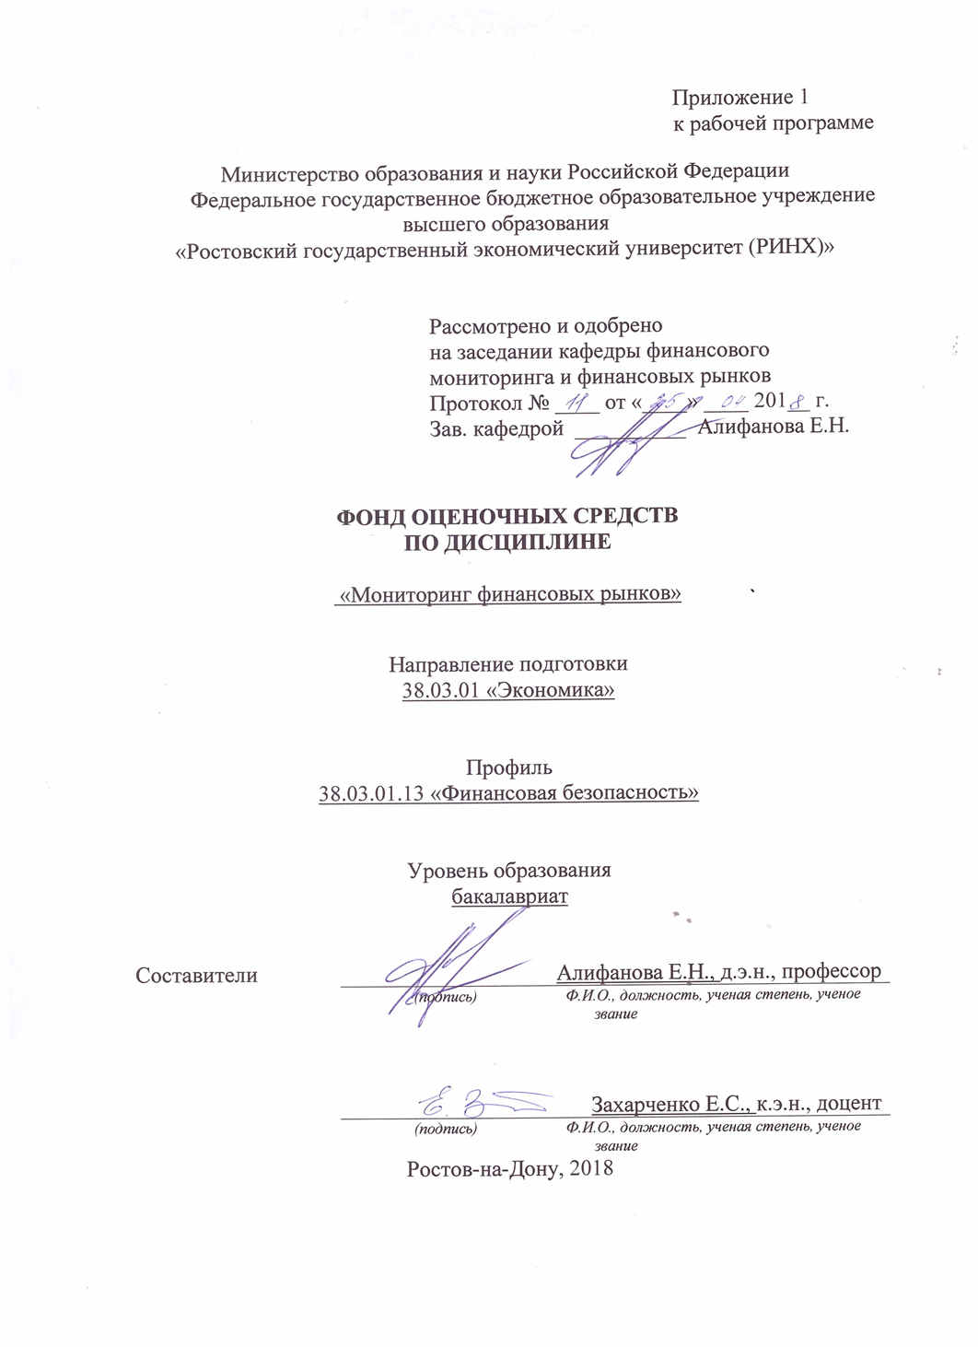

**Оглавление**

[1 Перечень компетенций с указанием этапов их формирования в процессе освоения образовательной программы 3](file:///C:\Users\sander\AppData\Local\Temp\38.03.01.13%20Б1.В.ОД.13%20Мониторинг%20финансовых%20рынков-2.docx#_Toc480487761)

[2 Описание показателей и критериев оценивания компетенций на различных этапах их формирования, описание шкал оценивания 3](file:///C:\Users\sander\AppData\Local\Temp\38.03.01.13%20Б1.В.ОД.13%20Мониторинг%20финансовых%20рынков-2.docx#_Toc480487762)

[3 Типовые контрольные задания или иные материалы, необходимые для оценки знаний, умений, навыков и (или) опыта деятельности, характеризующих этапы формирования компетенций в процессе освоения образовательной программы 6](file:///C:\Users\sander\AppData\Local\Temp\38.03.01.13%20Б1.В.ОД.13%20Мониторинг%20финансовых%20рынков-2.docx#_Toc480487763)

[4 Методические материалы, определяющие процедуры оценивания знаний, умений, навыков и (или) опыта деятельности, характеризующих этапы формирования компетенций 14](file:///C:\Users\sander\AppData\Local\Temp\38.03.01.13%20Б1.В.ОД.13%20Мониторинг%20финансовых%20рынков-2.docx#_Toc480487764)

**1 Перечень компетенций с указанием этапов их формирования в процессе освоения образовательной программы**

Перечень компетенций с указанием этапов их формирования представлен в п. 3. «Требования к результатам освоения дисциплины» рабочей программы дисциплины.

**2 Описание показателей и критериев оценивания компетенций на различных этапах их формирования, описание шкал оценивания**

2.1 Показатели и критерии оценивания компетенций:

|  |  |  |  |
| --- | --- | --- | --- |
| ЗУН, составляющие компетенцию | Показатели оценивания | Критерии оценивания | Средства оценивания |
| ОПК – 2 способность осуществлять сбор, анализ и обработку данных, необходимых для решения профессиональных задач | | | |
| Знать: определения понятий «мониторинг финансовых рынков», «фундаментальный и технический анализ» | поиск литературы, в том числе поиск информации с использованием информационно-телекоммуникационных средств | соответствие проблеме исследования; полнота и содержательность ответа;  умение приводить примеры;  умение пользоваться дополнительной литературой при подготовке к занятиям*;* обоснованность обращения к базам данных. | Т-тесты,  З-задания,  О – опрос,  К/р- контрольная работа |
| Уметь: применять теоретические знания к анализу функционирования финансовых рынков и динамике цен ликвидных финансовых активов | поиск информации с использованием информационно-телекоммуникационных средств;  анализ текстовой и графической информации | соответствие проблеме исследования; полнота и содержательность ответа;  умение приводить примеры;  умение пользоваться дополнительной литературой при подготовке к занятиям*;* обоснованность обращения к базам данных. | Т-тесты,  З-задания,  О – опрос  К/р- контрольная работа |
| Владеть: навыками проведения анализа состояния и развития конъюнктуры мирового и российского финансовых рынков | поиск информации с использованием информационно-телекоммуникационных средств;  анализ текстовой и графической информации;  проведение фундаментального и технического анализа | соответствие проблеме исследования; полнота и содержательность ответа;  умение приводить примеры;  обоснованность обращения к базам данных; уметь обосновать использование тех или иных инструментов технического и фундаментального анализа | Т-тесты,  З-задания,  К/р- контрольная работа |
| ПК-6 - способностью анализировать и интерпретировать данные отечественной и зарубежной статистики о социально-экономических процессах и явлениях, выявлять тенденции изменения социально-экономических показателей | | | |
| Знать: систему показателей оценки состояния и развития финансовых рынков | поиск литературы, в том числе поиск информации с использованием информационно-телекоммуникационных средств | соответствие проблеме исследования; полнота и содержательность ответа;  умение приводить примеры;  умение пользоваться дополнительной литературой при подготовке к занятиям*;* обоснованность обращения к базам данных. | Т-тесты,  З-задания,  О – опрос  К/р- контрольная работа |
| Уметь: выявлять тенденции развития финансовых рынков | поиск информации с использованием информационно-телекоммуникационных средств;  анализ текстовой и графической информации | соответствие проблеме исследования; полнота и содержательность ответа;  умение приводить примеры;  умение пользоваться дополнительной литературой при подготовке к занятиям*;* обоснованность обращения к базам данных. | Т-тесты,  З-задания,  О – опрос  К/р- контрольная работа |
| Владеть: современными пакетами прикладных программ для исследования и анализа конъюнктуры финансовых рынков | поиск информации с использованием информационно-телекоммуникационных средств;  анализ текствой и графической информации;  проведение фундаментального и технического анализа | соответствие проблеме исследования; полнота и содержательность ответа;  умение приводить примеры;  обоснованность обращения к базам данных;  уметь обосновать использование тех или иных инструментов технического и фундаментального анализа | Т-тесты,  З-задания,  О – опрос  К/р- контрольная работа |

2.2 Шкалы оценивания:

Текущий контроль успеваемости и промежуточная аттестация осуществляется в рамках накопительной балльно-рейтинговой системы в 100-балльной шкале:

84-100 баллов (оценка «отлично») дан полный, развёрнутый ответ на поставленный вопрос, в соответствии с логикой изложения, допускаются отдельные логические и стилистические оценки; усвоил основную литературу, рекомендованную в рабочей программе дисциплины; наличие глубоких исчерпывающих знаний по дисциплине;

67-83 баллов (оценка «хорошо») дан не четкий ответ на поставленный вопрос; на дополнительные вопросы даны четкие уверенные ответы; усвоена основная литература, рекомендованная в рабочей программе дисциплины; наличие исчерпывающих знаний по дисциплине;

50-66 баллов (оценка «удовлетворительно») наличие твердых знаний по дисциплине; изложение ответов на вопросы с ошибками; правильные в целом действия по применению знаний на практике;

0-49 баллов (оценка «неудовлетворительно») ответы не связаны с вопросами, наличие грубых ошибок в ответе, непонимание сущности излагаемого вопроса, неумение применять знания на практике, неуверенность и неточность ответов на дополнительные и наводящие вопросы.

**3 Типовые контрольные задания или иные материалы, необходимые для оценки знаний, умений, навыков и (или) опыта деятельности, характеризующих этапы формирования компетенций в процессе освоения образовательной программы**

Министерство образования и науки Российской Федерации

Федеральное государственное бюджетное образовательное учреждение высшего образования

«Ростовский государственный экономический университет (РИНХ)»

Кафедра финансового мониторинга и финансовых рынков

**Вопросы к экзамену**

по дисциплинеМониторинг финансовых рынков

1. Понятие финансового рынка и его структуры
2. Дискуссионные вопросы классификации финансовых рынков
3. Общая и сравнительная характеристика основных моделей функционирования фондовых рынков: американская, японо-германская, смешанная модели.
4. Формирование смешанной модели функционирования российского фондового рынка.
5. Формирующиеся (развивающиеся) финансовые рынки: опишите характерные черты и тенденции развития.
6. Система обобщающих показателей состояния и развития финансовых рынков.
7. Понятие и виды финансовых рисков.
8. Систематический и несистематические риски: проведите классификацию и общую характеристику.
9. Фундаментальный и технический анализ на финансовых рынках: проведите сравнительную характеристику подходов.
10. Сущность гипотезы эффективного рынка и его формы. Рынки с информационной асимметрией.
11. Фундаментальный анализ: цели, задачи, основные направления.
12. Цели, задачи и основные методы фундаментального анализа на макроэкономическом уровне.
13. Факторы влияния на спрос и предложение рыночных ценных бумаг и других финансовых активов.
14. Основные индикаторы деловой активности в системе фундаментального анализа.
15. Взаимосвязь динамики фондового рынка и цикла деловой активности.
16. Оценка доходности ценных бумаг.
17. Метод капитализации дохода в оценке ценных бумаг.
18. Факторные модели в фундаментальном анализе.
19. Модель ценообразования на рынке капиталов (САРМ)
20. Линия рынка ценных бумаг (SML). Альфа и Бета коэффициенты.
21. Биржевые индексы финансовых активов и фондовые индексы: понятие, цели анализа.
22. Основные характеристики фондовых индексов и требования к ним.
23. Виды фондовых индексов и их классификация.
24. Использование методов технического анализа для исследования динамики биржевых индексов.
25. Методы расчёта фондовых индексов. Особенности их использования в анализе.
26. Особенности и проблемы расчёта фондовых индексов на российском рынке ценных бумаг.
27. Принципы технического анализа на финансовых рынках.
28. Цели и методы технического анализа.
29. Инструментарий графического анализа. Типы графиков, цели и особенности построения линейных чартов, гистограмм, точечных диаграмм, особенности анализа.
30. Цели и особенности построения графиков «японских подсвечников». Основы анализа.
31. Графики объема торговли и открытых позиций. Построение и основы анализа.
32. Ценовой тренд. Уровни сопротивления и поддержки. Линии канала. Основы анализа.
33. Каналы тренда: виды, особенности построения и использования в техническом анализе.
34. Классические фигуры технического анализа: основные графические обратные модели (разворотные фигуры).
35. Классические фигуры технического анализа: фигуры продолжения.
36. Простые, взвешенные, экспоненциальные скользящие средние: особенности расчета и применение в техническом анализе.
37. Принципы использования скользящих средних в техническом анализе.
38. Методы построения фильтров на скользящих средних. Основы анализа.
39. Осцилляторы: общая характеристика, принципы анализа.
40. Индекс относительной силы (RSI). Осциллятор Вильямса (WmR%). Расчет и анализ.
41. Объемные показатели как индикатор состояния финансовых рынков. Показатели объема.
42. Индикаторы денежного потока. Основы анализа.

Составитель \_\_\_\_\_\_\_\_\_\_\_\_\_\_\_\_\_\_\_\_\_\_\_\_ Е.Н. Алифанова

«\_\_\_\_»\_\_\_\_\_\_\_\_\_\_\_\_\_\_\_\_\_\_2018 г.

Министерство образования и науки Российской Федерации

Федеральное государственное бюджетное образовательное учреждение высшего образования

«Ростовский государственный экономический университет (РИНХ)»

Кафедра финансового мониторинга и финансовых рынков

**ЭКЗАМЕНАЦИОННЫЙ БИЛЕТ № 1**

по дисциплинеМониторинг финансовых рынков

1. Раскройте понятие финансового рынка и его структуры
2. Поясните основные индикаторы деловой активности в системе фундаментального анализа.
3. Охарактеризуйте методы построения фильтров на скользящих средних. Основы анализа.

Составитель        \_\_\_\_\_\_\_\_\_\_\_\_\_\_\_\_\_\_\_\_\_\_\_\_\_\_\_\_\_\_\_\_\_\_\_ Е.Н. Алифанова

Заведующий кафедрой  \_\_\_\_\_\_\_\_\_\_\_\_\_\_\_\_\_\_\_\_\_\_\_\_\_\_Е.Н.Алифанова

«\_\_\_\_»\_\_\_\_\_\_\_\_\_\_\_\_\_\_\_\_\_\_2018 г.

Министерство образования и науки Российской Федерации

Федеральное государственное бюджетное образовательное учреждение высшего образования

«Ростовский государственный экономический университет (РИНХ)»

Кафедра финансового мониторинга и финансовых рынков

**ЭКЗАМЕНАЦИОННЫЙ БИЛЕТ № 2**

по дисциплинеМониторинг финансовых рынков

1. Раскройте понятие и виды финансовых рисков
2. Сформулируйте цели, задачи и основные направления фундаментального анализа
3. Охарактеризуйте инструменты графического анализа

Составитель        \_\_\_\_\_\_\_\_\_\_\_\_\_\_\_\_\_\_\_\_\_\_\_\_\_\_\_\_\_\_\_\_\_\_\_ Е.Н. Алифанова

Заведующий кафедрой  \_\_\_\_\_\_\_\_\_\_\_\_\_\_\_\_\_\_\_\_\_\_\_\_\_\_ Е.Н.Алифанова

«\_\_\_\_»\_\_\_\_\_\_\_\_\_\_\_\_\_\_\_\_\_\_2018 г.

Критерии оценивания:

* оценка «отлично» - выставляется обучающемуся, если прозвучал полный, развёрнутый ответ на поставленный вопрос, в соответствии с логикой изложения
* оценка «хорошо» - выставляется обучающемуся, если в ответе на поставленный вопрос и в неточности
* оценка «удовлетворительно» - выставляется обучающемуся, если уровень овладения материалом не позволяет раскрыть ключевые позиции соответствующих компетенций
* оценка «неудовлетворительно» выставляется в случае, если обучающийся не владеет материалом по заданному вопросу

Министерство образования и науки Российской Федерации

Федеральное государственное бюджетное образовательное учреждение высшего образования

«Ростовский государственный экономический университет (РИНХ)»

Кафедра финансового мониторинга и финансовых рынков

**Тесты письменные**

по дисциплинеМониторинг финансовых рынков

**1. Банк тестов по модулям и (или) темам**

**Модуль 1 Теоретические и методические аспекты анализа финансовых рынков**

**Тема 1 - Типология моделей функционирования финансовых рынков.**

1.Тестовое задание (вопрос) - Чем определяется спрэд доходности эмитента по отношению к первоклассным бумагам?

Варианты ответов:

A. Доходностью облигаций эмитента

B. Информационной прозрачностью эмитента

C. Чувствительностью цены облигаций к изменению процентной ставки на рынке

D. Риском невыплаты процентов и/или основной суммы долга

2.Тестовое задание (вопрос) - Из нижеперечисленных укажите признак, наиболее характерный для недооцененных акций

Варианты ответов:

A. Устойчивое снижение цен акций

B. Устойчивый рост цен акций

C. Небольшое количество заявок на покупку акций

D. Внутренняя стоимость акций больше их рыночной цены

**Тема 2 - Эффективность финансового рынка и его развития**

1. Тестовое задание (вопрос) - Инвестор планирует купить акцию компании А и продать ее через два года. Он полагает, что к моменту продажи курс акции составит 120 руб. В конце первого года по акции будет выплачен дивиденд в размере 5 руб., в конце второго – 6 руб. Определить цену акции, если доходность от владения бумагой должна составить 20% годовых.

Варианты ответов:

A.91,67 руб.

B. 90,97 руб.

C. 85,7 руб.

2.Тестовое задание (вопрос) - Каким кредитным рейтингом должны обладать облигации "инвестиционного качества"?

Варианты ответов:

A. Не ниже А

B. ВВВ- и выше

C. Не ниже ВВ

D. ССС и выше

**Тема 3 - Индикаторы развития финансовых рынков**

1.Тестовое задание (вопрос) Какие ключевые параметры используются в фундаментальном анализе для сравнения и отбора ценных бумаг?

I. EPS;

II. P/E;

III. NAV;

IV. Текущий курс акции;

V. Коэффициент бета.

Варианты ответов:

A. I, II и III

B. I, II, III и V

C. III, IV и V

D. Все перечисленное

2. Тестовое задание (вопрос) - Для оценки стоимости каких из ниже перечисленных акций применяется модель Гордона?

Варианты ответов:

A. Акций с постоянным на протяжении рассматриваемого периода размером дивиденда

B. Акций, размер дивиденда по которым увеличивается с постоянным темпом прироста

C. Акций, размер дивиденда по которым увеличивается с переменным темпом прироста

D. Акций, размер дивиденда по которым на протяжении рассматриваемого периода изменяется случайным образом

**Модуль 2. Фундаментальный и технический анализ финансовых рынков.**

**Тема 4. Система фундаментального анализа и макроэкономический анализ в его структуре.**

1.Тестовое задание (вопрос) Текущая доходность (в расчете на год) облигации с полугодовой купонной ставкой 11 %, сроком до погашения 5 лет и имеющей рыночную стоимость 111 % от номинала, составляет:

Варианты ответов:

A. 9.9 %

B. 9.9 % годовых

C. 19.8 %

D. 19.8 % годовых

2.Тестовое задание (вопрос) По оценкам инвестора ожидаемая доходность акции компании А равна 25%, действительная ожидаемая доходность акции 30%. Определить Альфу акции. О чем говорит альфа данной акции?

Варианты ответов:

A. акция А переоценена

B. акция А недооценена

**Тема 5. Технический анализ финансовых рынков: цели, методы, инструментарий.**

1.Тестовое задание (вопрос) На рисунке сплошной линией изображен график изменения цен, при этом пунктиром обозначена линия, которая называется:

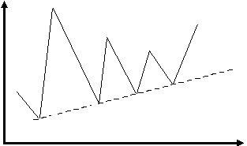

Варианты ответов:

A. Линия поддержки

B. Линия сопротивления

C. Возрастающий тренд цен

D. Ограничение цен

2.Тестовое задание (вопрос) На рисунке сплошной линией изображена фигура, называемая

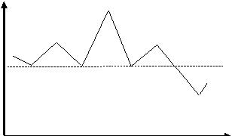

Варианты ответов:

A. "Голова и плечи"

B. "Перевернутые голова и плечи"

C. "Двойное дно"

**2. Инструкция по выполнению**

Тестовые задания выполняются индивидуально. Правильным является только один ответ из предложенных.

**3. Критерии оценки:**

* оценка «зачтено» выставляется студенту, если будут даны правильные ответы на все тестовых задания или будет допущена одна ошибка;
* оценка «не зачтено» выставляется студенту, если будут даны правильные ответы на 4 и менее тестовых задания.

 Составитель \_\_\_\_\_\_\_\_\_\_\_\_\_\_\_\_\_\_\_\_\_\_\_\_ Е.Н. Алифанова

«\_\_\_\_»\_\_\_\_\_\_\_\_\_\_\_\_\_\_\_\_\_\_2018 г.

Министерство образования и науки Российской Федерации

Федеральное государственное бюджетное образовательное учреждение высшего образования

«Ростовский государственный экономический университет (РИНХ)»

Кафедра финансового мониторинга и финансовых рынков

**Темы групповых или индивидуальных творческих заданий/проектов**

по дисциплинеМониторинг финансовых рынков

 **Групповые или индивидуальные творческие задания (проекты):**

1. Оценка и анализ обобщающих показателей состояния российского фондового рынка (на основе данных, подготовленных студентами по индивидуальным заданиям)/

2. Рыночные аномалии на фондовом рынке.

3. Анализ биржевых таблиц, показателей внебиржевого рынка по данным специализированных информационных агентств.

4. Взаимосвязь динамики биржевых индексов развитых и развивающихся рынков.

**Требования к оформлению задания/проекта**

Проект должен быть оформлен с помощью программного продукта Microsoft Power Point в виде презентации. Первый лист презентации должен содержать тему творческого задания, данные об авторе (авторах). Остальные слайды должны содержать текстовую и графическую информацию, отражающую тему доклада.

**Критерии оценки:**

- оценка «зачтено» выставляется студенту, если  полно отражена тема творческого задания, информация на слайдах не противоречит логике изложения материала, даны исчерпывающие ответы на дополнительные вопросы;

- оценка «не зачтено» не полно отражена тема задания, даны неполные ответы на дополнительные вопросы.

Составитель \_\_\_\_\_\_\_\_\_\_\_\_\_\_\_\_\_\_\_\_\_\_\_\_ Е.Н. Алифанова

«\_\_\_\_»\_\_\_\_\_\_\_\_\_\_\_\_\_\_\_\_\_\_2018  г.

Министерство образования и науки Российской Федерации

Федеральное государственное бюджетное образовательное учреждение высшего образования

«Ростовский государственный экономический университет (РИНХ)»

Кафедра финансового мониторинга и финансовых рынков

**Вопросы для обсуждения (О – опрос)**

по дисциплине*«*Мониторинг финансовых рынков»

**Модуль 2. Фундаментальный и технический анализ финансовых рынков**

1. Построение различных типов графиков в ППП «Meta stock»:

* линейных чартов;
* гистограмм;
* точечных диаграмм;
* графиков «японских подсвечников»;
* других.

1. Построение графика объема торговли.
2. Построение краткосрочных (до 3-х недель), среднесрочных (до 3-х месяцев) и долгосрочных (1 год) ценовых трендов на графиках различных типов. Построение уровней и линий сопротивления и поддержки.
3. Выделение классических фигур технического анализа на графиках различного типа в целях составления прогноза.
4. Построение скользящих средних и различных типов каналов тренда в ППП «Meta stock»:

* построение различных типов скользящих средних: простых, взвешенных, экспоненциальных.
* построение короткой (5-дневной) и длинной (21-дневной) экспоненциальных скользящих средних.
* построение фильтров (каналов тренда) с использованием скользящих средних.
* построение полосы Боллинджера.
* построение канала с помощью линии регрессии.

1. Построение различных видов осцилляторов.
2. Построение индикаторов объема.
3. Построение индикаторов денежного потока широты рынка.

**3. Критерии оценки:**

- оценка «зачтено» выставляется студенту, если  дан полный ответ и задание выполнено в полном объеме, студент уверенно излагает ход выполнения задания и отвечает на дополнительные вопросы;

- оценка «не зачтено» выставляется студенту, если задание не выполнено, студент не может ответить на дополнительные вопросы.

 Составитель \_\_\_\_\_\_\_\_\_\_\_\_\_\_\_\_\_\_\_\_\_\_\_\_ Е.Н. Алифанова

«\_\_\_\_»\_\_\_\_\_\_\_\_\_\_\_\_\_\_\_\_\_\_2018 г.

Министерство образования и науки Российской Федерации

Федеральное государственное бюджетное образовательное учреждение высшего образования

«Ростовский государственный экономический университет (РИНХ)»

Кафедра «Финансовый мониторинг и финансовые рынки»

**Примерный перечень тем курсовых работ**

по дисциплине «Мониторинг финансовых рынков»

1. Характеристика моделей функционирования фондовых рынков: американская, японо-германская, смешанная модели.
2. Формирование смешанной модели функционирования российского фондового рынка.
3. Формирующиеся (развивающиеся) финансовые рынки: опишите характерные черты и тенденции развития.
4. Сравнительная характеристика фундаментального и технического анализа на финансовых рынках.
5. Сущность гипотезы эффективного рынка и его формы.
6. Фундаментальный анализ: цели, задачи, основные направления.
7. Индикаторы деловой активности в системе фундаментального анализа.
8. Взаимосвязь динамики фондового рынка и цикла деловой активности.
9. Метод капитализации дохода в оценке ценных бумаг.
10. Факторные модели в фундаментальном анализе.
11. Биржевые индексы финансовых активов и фондовые индексы
12. Основные характеристики фондовых индексов
13. Технический анализ для исследования динамики биржевых индексов.
14. Проблемы расчёта фондовых индексов на российском рынке ценных бумаг.
15. Принципы технического анализа на финансовых рынках.
16. Классические фигуры технического анализа

**Критерии оценивания**:

- оценка «отлично» выставляется обучающемуся, если раскрыта тема, в работе составлены автором таблицы, рисунки, использовано более десяти источников;

- оценка «хорошо» выставляется обучающемуся, если раскрыта тема, в работе составлены автором таблицы, рисунки, использовано от четырех до десяти источников;

- оценка «удовлетворительно» выставляется обучающемуся, если уровень овладения материалом не позволяет раскрыть ключевые позиции соответствующих компетенций, использовано три источника;

- оценка «неудовлетворительно» выставляется в случае, если обучающийся не владеет материалом по теме исследования

Составитель \_\_\_\_\_\_\_\_\_\_\_\_\_\_\_\_\_\_\_\_\_\_\_\_ Е.Н. Алифанова

« » \_\_\_\_\_\_\_\_\_\_\_\_\_ 2018 г.

**4 Методические материалы, определяющие процедуры оценивания знаний, умений, навыков и (или) опыта деятельности, характеризующих этапы формирования компетенций**

Процедуры оценивания включают в себя текущий контроль и промежуточную аттестацию.

**Текущий контроль** успеваемости проводится с использованием оценочных средств, представленных в п. 3 данного приложения. Результаты текущего контроля доводятся до сведения студентов до промежуточной аттестации.

При текущей аттестации две контрольные точки отражают оценку в процентах следующих видов работы студента:

1. Степень посещаемости лекций и практик - 5%;

2. Степень подготовленности студента к практическим занятиям и активность на этих занятиях – 25%;

3. Самостоятельная работа (дополнительные задания) – 10%;

4. Тестирование – 10%.

**Промежуточная аттестация** проводится в форме курсовой работы, экзамена.

Для допуска к промежуточной аттестациинеобходимо набрать не менее 50% по текущей работе. Студент, не набравший обязательного минимума, обязан пересдать (досдать) контрольные точки до получения итогового балла по дисциплине, соответствующего положительной оценке в традиционной шкале (выставления оценок).

Студент, набравший в ходе текущей работы количество баллов, соответствующее оценке «удовлетворительно», «хорошо» от экзамена освобождается, получив автоматически данную оценку. Оценку «отлично» необходимо подтвердить, явившись на экзамен. Если студент не согласен с баллами, соответствующими оценке «удовлетворительно», «хорошо», выставленными ему в течение семестра преподавателем, то он имеет право прийти на экзамен. В этом случае набранные им баллы не учитываются и максимальное количество баллов, которое студент может набрать за промежуточную аттестацию по дисциплине – 100 баллов.

Экзамен проводится по расписанию экзаменационной сессии в устной форме. Количество вопросов в экзаменационном задании – 3. Проверка ответов и объявление результатов производится в день экзамена. Результаты аттестации заносятся в экзаменационную ведомость и зачетную книжку студента. Студенты, не прошедшие промежуточную аттестацию по графику сессии, должны ликвидировать задолженность в установленном порядке.

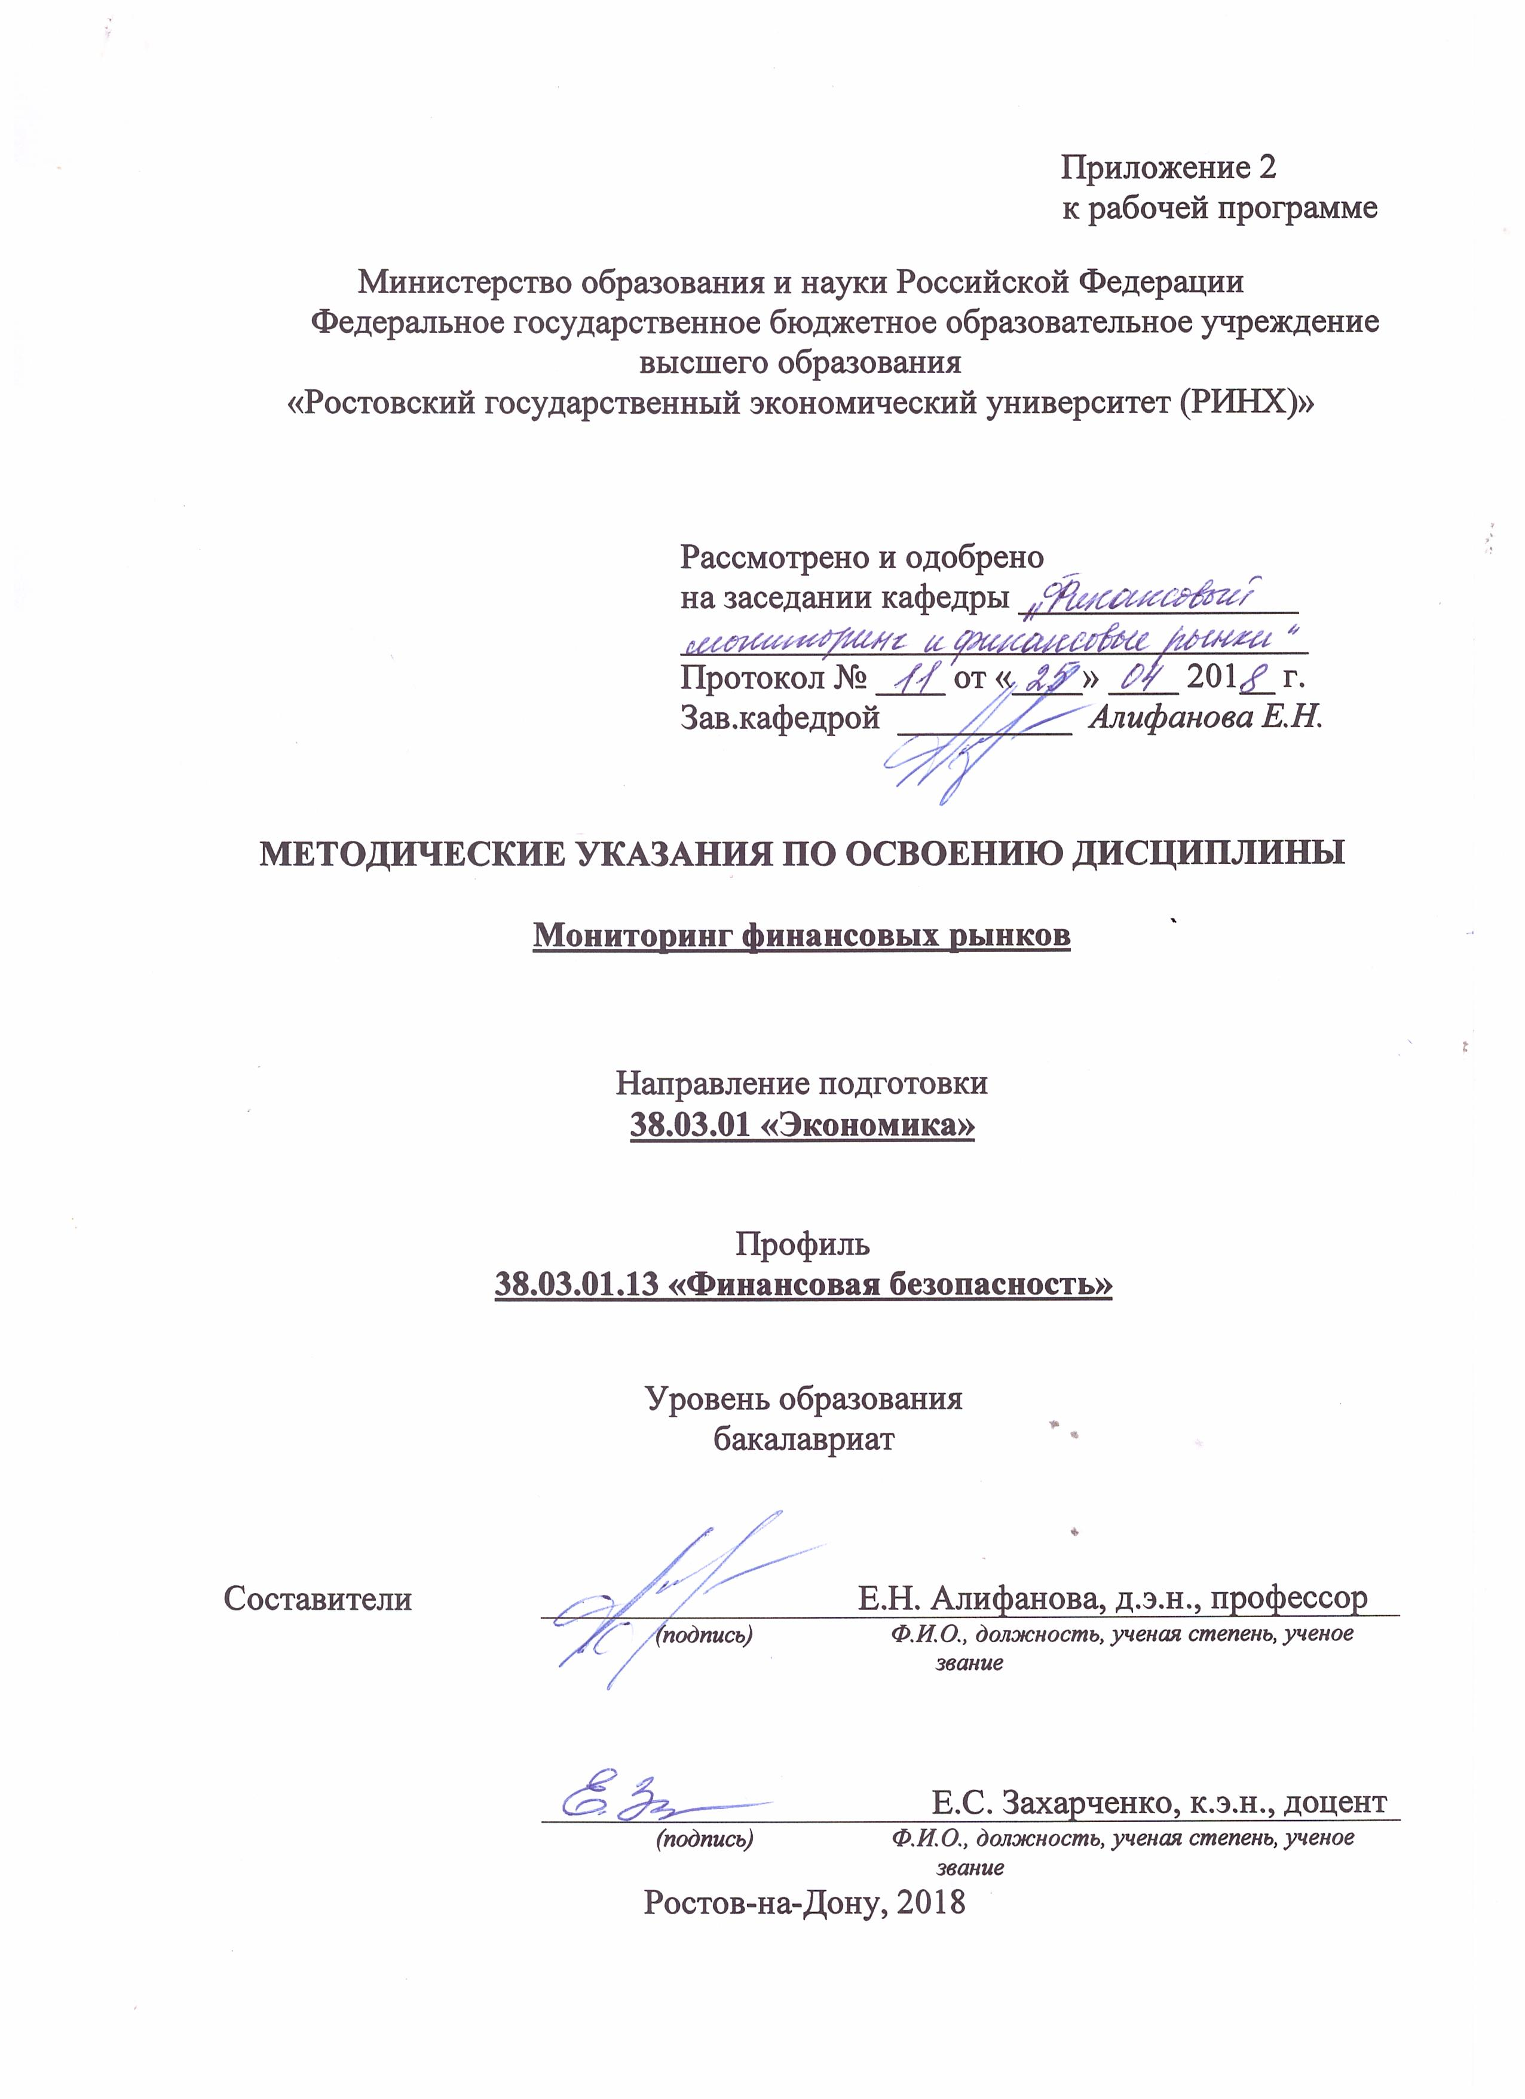

Методические указания по освоению дисциплины *«Мониторинг финансовых рынков»* адресованы студентам *всех* форм обучения.

Учебным планом по направлению подготовки 38.03.01 *«Экономика»,* профилю 38.03.01.13 *«Финансовая безопасность»* предусмотрены следующие виды занятий:

- лекции;

- практические занятия;

В ходе лекционных занятий рассматриваются вопросы, относящиеся к институционально-правовым аспектам финансового мониторинга, а также организационно-экономическим особенностям системы противодействия отмыванию денег и финансированию терроризма, даются рекомендации для самостоятельной работы и подготовке к практическим занятиям.

В ходе практических занятий углубляются и закрепляются знания студентов по ряду рассмотренных на лекциях вопросов, развиваются навыки количественного и качественного анализа при принятии управленческих решений, навыки оценки влияния макроэкономической среды на функционирование организаций и органов государственного и муниципального управления, формируется экономический образ мышления.

При подготовке к практическим занятиям каждый студент должен:

– изучить рекомендованную учебную литературу;

– изучить конспекты лекций;

– подготовить ответы на все вопросы по изучаемой теме;

По согласованию с преподавателем студент может подготовить реферат, доклад или сообщение по теме занятия. В процессе подготовки к практическим занятиям студенты могут воспользоваться консультациями преподавателя.

Вопросы, не рассмотренные на лекциях и практических занятиях, должны быть изучены студентами в ходе самостоятельной работы. Контроль самостоятельной работы студентов над учебной программой курса осуществляется в ходе занятий методом устного опроса или посредством тестирования. В ходе самостоятельной работы каждый студент обязан прочитать основную и по возможности дополнительную литературу по изучаемой теме, дополнить конспекты лекций недостающим материалом, выписками из рекомендованных первоисточников. Выделить непонятные термины, найти их значение в энциклопедических словарях.

При реализации различных видов учебной работы используются разнообразные (в т.ч. интерактивные) методы обучения, в частности:

- интерактивная доска для подготовки и проведения лекционных и семинарских занятий;

- размещение материалов курса в системе дистанционного обучения http://elearning.rsue.ru/

Для подготовки к занятиям, текущему контролю и промежуточной аттестации студенты могут воспользоваться электронной библиотекой ВУЗа <http://library.rsue.ru/> . Также обучающиеся могут взять на дом необходимую литературу на абонементе вузовской библиотеки или воспользоваться читальными залами вуза.

**Требования к организации выполнения и защиты курсовой работы по дисциплине «Мониторинг финансовых рынков»**

[Общие положения 5](file:///\\Fileserver.rseu.ru\free$\423%20кафедра%20ФМиФР\Вика%20Скрипова\РАЗМЕЩЕНИЕ\05.10.2018\Приложения\Приложение%202%20мониторинг%20финансовых%20рынков.docx#_Toc526345634)

[Организация выполнения курсовой работ 5](file:///\\Fileserver.rseu.ru\free$\423%20кафедра%20ФМиФР\Вика%20Скрипова\РАЗМЕЩЕНИЕ\05.10.2018\Приложения\Приложение%202%20мониторинг%20финансовых%20рынков.docx#_Toc526345635)

[Изменение темы курсовой работы 6](file:///\\Fileserver.rseu.ru\free$\423%20кафедра%20ФМиФР\Вика%20Скрипова\РАЗМЕЩЕНИЕ\05.10.2018\Приложения\Приложение%202%20мониторинг%20финансовых%20рынков.docx#_Toc526345636)

[Структура и оформление курсовой работы 6](file:///\\Fileserver.rseu.ru\free$\423%20кафедра%20ФМиФР\Вика%20Скрипова\РАЗМЕЩЕНИЕ\05.10.2018\Приложения\Приложение%202%20мониторинг%20финансовых%20рынков.docx#_Toc526345637)

[Допуск курсовых работ к защите 8](file:///\\Fileserver.rseu.ru\free$\423%20кафедра%20ФМиФР\Вика%20Скрипова\РАЗМЕЩЕНИЕ\05.10.2018\Приложения\Приложение%202%20мониторинг%20финансовых%20рынков.docx#_Toc526345638)

[Форма и порядок аттестации по курсовым работам 8](file:///\\Fileserver.rseu.ru\free$\423%20кафедра%20ФМиФР\Вика%20Скрипова\РАЗМЕЩЕНИЕ\05.10.2018\Приложения\Приложение%202%20мониторинг%20финансовых%20рынков.docx#_Toc526345639)

[Система оценок 9](file:///\\Fileserver.rseu.ru\free$\423%20кафедра%20ФМиФР\Вика%20Скрипова\РАЗМЕЩЕНИЕ\05.10.2018\Приложения\Приложение%202%20мониторинг%20финансовых%20рынков.docx#_Toc526345640)

[Хранение курсовых работ 10](file:///\\Fileserver.rseu.ru\free$\423%20кафедра%20ФМиФР\Вика%20Скрипова\РАЗМЕЩЕНИЕ\05.10.2018\Приложения\Приложение%202%20мониторинг%20финансовых%20рынков.docx#_Toc526345641)

[Приложение А. Примерный перечень тем курсовых работ по дисциплине «Мониторинг финансовых рынков» 11](file:///\\Fileserver.rseu.ru\free$\423%20кафедра%20ФМиФР\Вика%20Скрипова\РАЗМЕЩЕНИЕ\05.10.2018\Приложения\Приложение%202%20мониторинг%20финансовых%20рынков.docx#_Toc526345642)

[Приложение Б. Указания по выбору темы курсовой работы для бакалавров](file:///\\\\Fileserver.rseu.ru\\free$\\423%20кафедра%20ФМиФР\\Вика%20Скрипова\\РАЗМЕЩЕНИЕ\\05.10.2018\\Приложения\\Приложение%202%20мониторинг%20финансовых%20рынков.docx" \l "_Toc526345643)

[заочной формы обучения………………………………………………………..12](file:///\\\\Fileserver.rseu.ru\\free$\\423%20кафедра%20ФМиФР\\Вика%20Скрипова\\РАЗМЕЩЕНИЕ\\05.10.2018\\Приложения\\Приложение%202%20мониторинг%20финансовых%20рынков.docx" \l "_Toc526345643)

[Приложение В. Форма заявления на закрепление темы курсовой работы 13](file:///\\Fileserver.rseu.ru\free$\423%20кафедра%20ФМиФР\Вика%20Скрипова\РАЗМЕЩЕНИЕ\05.10.2018\Приложения\Приложение%202%20мониторинг%20финансовых%20рынков.docx#_Toc526345644)

[Приложение Г. Образец заполнения титульного листа курсовой работы 14](file:///\\Fileserver.rseu.ru\free$\423%20кафедра%20ФМиФР\Вика%20Скрипова\РАЗМЕЩЕНИЕ\05.10.2018\Приложения\Приложение%202%20мониторинг%20финансовых%20рынков.docx#_Toc526345645)

[Приложение Д. Технические требования к оформлению курсовой работы 15](file:///\\Fileserver.rseu.ru\free$\423%20кафедра%20ФМиФР\Вика%20Скрипова\РАЗМЕЩЕНИЕ\05.10.2018\Приложения\Приложение%202%20мониторинг%20финансовых%20рынков.docx#_Toc526345647)

Приложение Ж. Примеры оформления списка использованной литературы.18

1. **Общие положения**
   1. Курсовая работа бакалавра является одной из активных форм обучения, оказывающей содействие более глубокому изучению дисциплин, приучающей бакалавров к точному изложению мыслей, развивающей умение обобщать собранный материал и аргументировать сделанные по работе выводы. Курсовая работа – это самостоятельная научно-практическая работа, являющаяся формой самоконтроля усвоения курса.
   2. Выполнение курсовой работы направлено на достижение следующих целей:

* усвоение бакалавром дополнительного материала по учебной дисциплине и повышение уровня владения существенным понятийным и терминологическим аппаратом;
* укрепление навыков самостоятельной работы обучающихся;
* формирование общекультурных и профессиональных компетенций у бакалавров;
* повышение уровня языковой грамотности бакалавров, специалистов и магистров (включая способность использовать функциональный стиль научного изложения).
  1. В процессе подготовки курсовой работы у бакалавров, как правило, формируются такие навыки как:
* умение выделить проблему и определить методы ее решения;
* владение методикой исследования, обобщения, анализа и логического изложения материала;
* способность самостоятельно решать поставленные задачи.

1. **Организация выполнения курсовой работы**
   1. Курсовые работы выполняются по дисциплинам, определяемым учебным планом по направлению подготовки (специальности) с учетом профиля подготовки (специализации) или магистерской программы, в пределах общего количества часов, отводимых на их изучение.
   2. Кафедра ежегодно разрабатывает примерный список тем курсовых работ отдельно для каждого курса и формы обучения с указанием предполагаемых научных руководителей по каждой теме. При разработке тематики курсовых работ кафедр должна учитывать теоретическое и практическое значение включаемых в перечень проблем и по возможности предусматривать написание бакалаврами работ по научным вопросам. Темы курсовых работ по дисциплине «Мониторинг финансовых рынков» для бакалавров приведены в приложении А.
   3. Указания по выбору темы курсовой работы для бакалавров заочной формы обучения приведены в приложении Б.
   4. Бакалавр, выбирая тему курсовой работы, пишет заявление на имя заведующего кафедрой (Приложение В).
   5. Бакалаврам предоставляется право свободного выбора темы из предложенного кафедрой списка. При этом обучающимся по очной форме обучения рекомендуется выбирать тему курсовой работы исходя из планируемой области будущей практической деятельности. Бакалаврам заочной формы обучения, работающих в государственных и муниципальных учреждениях, правоохранительных органах, сфере производства, бизнеса, услуг и т.д. целесообразно выбирать тему, непосредственно связанную с их профессиональной деятельностью.
   6. Основными функциями научного руководителя курсовой работы являются:

* оказание помощи бакалавру в организации основных направлений работы;
* указание наиболее важных научных источников;
* подготовка письменного отзыва на курсовую работу.
  1. Основные обязанности бакалавра:
  + подбор литературы по теме исследования и с оставление списка использованных источников;
  + определение цели, задач и методов исследования;
  + оформление результатов исследования в письменной форме.

1. **Изменение темы курсовой работы**

3.1. Изменение темы курсовой работы допускается по согласованию с научным руководителем и заведующим кафедрой на основании личного заявления бакалавра не позднее, чем за 60 дней до даты окончания семестра, установленной утвержденным графиком учебного процесса.

1. **Структура и оформление курсовой работы**

4.1. Курсовая работа должна включать в себя:

- титульный лист;

- содержание;

- введение (2-3 стр.);

- основную часть;

- заключение (2-3 стр.);

- список использованной литературы (не менее 20 источников).

В конце работы могут быть представлены приложения.

4.2. Титульный лист является первой страницей работы и оформляется по установленному в университете образцу (Приложение Г).

4.3. **Содержание** курсовой работы включает введение, наименование всех разделов (глав), пунктов, заключение, список использованной литературы, наименование приложений с указанием номеров страниц, с которых начинаются соответствующие части курсовой работы. Перечень вопросов, подлежащих разработке в ходе выполнения исследования, должен соответствовать выбранной теме, поэтому определяется бакалавром по согласованию с научным руководителем.

4.4. **Во введении** раскрывается **актуальность темы, степень ее разработанности, формируются цели и задачи исследования.**

4.5. **В основной** текстовой части курсовой работы раскрывается содержание темы в соответствии с поставленной целью и задачами исследования. Данную часть курсовой работы следует делить на разделы (главы), которые в свою очередь делятся на пункты. Основная часть курсовой работы, как правило, состоит из двух-трех разделов (глав) и может при необходимости включать практическую часть.

Основная часть курсовой работы должна содержать данные, отражающие существо, методику и основные результаты выполненного исследования:

* обоснование принятого направления исследования, метода решения задач и разработку общей методики исследования;
* теоретические и (или) экспериментальные исследования, включающие определение характера и содержания теоретических исследований, метода исследований;
* обобщение и оценку результатов исследования, включающие оценку полноты решения поставленной задачи и предложения по дальнейшим направлениям работы, оценку достоверности полученных результатов и их сравнение с аналогичными результатами отечественных и зарубежных работ.

4.6. **Заключение** должно содержать итоги работы: выводы, полученные в ходе исследования, разработку рекомендаций по конкретному использованию результатов курсовой работы. Заключение должно быть кратким, обстоятельным, а также соответствовать поставленным во введении задачам.

4.7.В **список использованной литературы** обязательно включаются работы, на которые сделаны сноски по тексту. Вся использованная литература перечисляется в следующем порядке: сначала перечисляются **нормативно-правовые акты** (Конституция, кодексы, федеральные законы, указы Президента России, постановления Правительства Российской Федерации, приказы, письма и другие указания отдельных федеральных министерств и ведомств), а затем по алфавиту **вся используемая в курсовой работе литература** (монографии, учебники, статьи, тезисы докладов, в т.ч. взятые из сети Интернет).

4.8. **Приложение** дополняет основной текст курсовой работы и может содержать схемы, таблицы, графики и т.п.

* 1. **Технические требования** к оформлению курсовой работы указаны в Приложении Д. **Примеры оформления списка использованной литературы** приведены в приложении Ж.

4.10.Работа представляется в сброшюрованном виде.

4.11. Объем курсовой работы составляет от 30 до 40 страниц.

1. **Допуск курсовых работ к защите**

5.1. **Не позднее месяца до окончания семестра** выполненная и оформленная **курсовая работа сдается на кафедру** финансово-экономического инжиниринга (к.423), где она регистрируется и передается научному руководителю, который готовит письменный отзыв на курсовую работу. В случае отрицательного отзыва научного руководителя бакалавр должен переделать работу и повторно представить ее научному руководителю в течение десяти дней.

5.2. **Отзыв научного руководителя** составляется в письменном виде с обязательным освещением следующих основных вопросов:

* актуальность темы, соответствие содержания работы выбранной теме курсовой работы;
* полнота, глубина и обоснованность решения поставленных вопросов;
* степень самостоятельности исполнителя курсовой работы в решении поставленных вопросов, его инициативность, умение обобщать другие работы и делать соответствующие выводы, принимать самостоятельные решения, использовать в работе современные достижения науки и техники;
* грамотность изложения материала и качество графических приложений;
* демонстрация компетенций, предусмотренных учебным планом по дисциплине%
* другие вопросы по усмотрению руководителя.

5.3. Курсовая работа допускается к защите научным руководителем после устранения замечаний, содержащихся в отзыве. В случае недопуска курсовой работы к защите, научный руководитель проставляет в экзаменационной ведомости бакалавру неудовлетворительную оценку.

**6. Форма и порядок аттестации по курсовым работам**

6.1. **Аттестация курсовых работ должна быть проведена до начала экзаменационной сессии**. Если бакалавр очной формы обучения не аттестован по курсовой работе, то он не допускается к экзамену по этой дисциплине.

6.2. Аттестация по курсовым работам производится в виде ее защиты научному руководителю. Дата защиты назначается научным руководителем в соответствии с утвержденным графиком учебного процесса.

6.3. При защите курсовой работы бакалавру предоставляется время для выступления, в котором он докладывает об основных результатах проведенного исследования. После выступления бакалавр отвечает на вопросы научного руководителя и имеющиеся замечания.

6.4. Формой аттестации бакалавра по курсовым работам является дифференцированный зачет.

6.5. Оценка по курсовой работе объявляется после защиты и выставляется в ведомости и зачетной книжке бакалавра.

6.6. В случаен получения неудовлетворительной оценки по итогам защиты курсовой работы бакалавр должен представить исправленную работу в установленный научным руководителем и согласованный с деканом факультета срок, но не позднее начала экзаменационной сессии.

**7. Система оценок**

7.1. Научный руководитель обязан проявить высокую требовательность к знаниям бакалавров и несет ответственность за объективность оценки выполненной работы.

7.2. Особенно глубоко и тщательно должно быть выявлено понимание ими сущности излагаемых вопросов, умение применить теоретические знания к решению практических задач.

7.3 **Общими критериями для выставления оценок на защите являются**:

* «**отлично**» – изложенный материал фактически черен, цели и задачи соответствуют поставленным, наличие глубоких исчерпывающих знаний в области изучаемого вопроса, грамотное и логически стройное изложение материала, широкое использование дополнительной литературы, демонстрация основных компетенций;
* «**хорошо**» – наличие твердых и достаточно полных знаний в рамках поставленного вопроса; правильные действия по применению знаний на практике, четкое изложение материала; допускаются отдельные логические и стилистические погрешности;
* «**удовлетворительно**» – наличие твердых знаний в рамках поставленного вопроса, изложение ответов с отдельными ошибками, исправленных после замечаний научного руководителя; правильные в целом действия по применению знаний на практике;
* «**неудовлетворительно**» – работа логически не закончена, цели не достигнуты, бакалавр не понимает сущности излагаемого материала, неумение применять знания на практике, неуверенность и неточность ответов на дополнительные вопросы.

7.4. В случае возникновения конфликтной ситуации выставленная научным руководителем оценка может быть пересмотрена в следующем порядке:

* после объявления результатов бакалавр имеет право обратиться к декану с письменным заявлением о несогласии с выставленной оценкой;
* декан назначает апелляционную комиссию, состоящую из заведующего кафедрой, научного руководителя и декана. Председателем является декан;
* апелляционная комиссия обязана рассмотреть заявление бакалавра в течение трех дней;
* оценка апелляционной комиссии является окончательной и пересмотру не подлежит.

**8. Хранение курсовых работ**

8.1. Выполненные бакалаврами курсовые работа хранятся на кафедре в соответствии с утвержденной номенклатурой.

8.2. Лучшие курсовые работы, представляющие учебно-методическую ценность, могут быть использованы в качестве учебных пособий в кабинетах и лабораториях университета.

8.3. При использовании материалов курсовых работ ссылки на их авторов являются обязательными.

Приложение А

\_\_\_\_\_\_\_\_\_\_\_\_\_\_\_\_\_\_\_\_\_\_\_\_\_\_\_\_\_\_\_\_\_\_\_\_\_\_\_\_\_\_\_\_\_\_\_\_\_\_\_\_\_\_\_\_\_\_\_\_\_\_\_\_\_\_

**Примерный перечень тем курсовых работ по дисциплине**

**«Мониторинг финансовых рынков»**

1. Характеристика моделей функционирования фондовых рынков: американская, японо-германская, смешанная модели.
2. Формирование смешанной модели функционирования российского фондового рынка.
3. Формирующиеся (развивающиеся) финансовые рынки: опишите характерные черты и тенденции развития.
4. Сравнительная характеристика фундаментального и технического анализа на финансовых рынках.
5. Сущность гипотезы эффективного рынка и его формы.
6. Фундаментальный анализ: цели, задачи, основные направления.
7. Индикаторы деловой активности в системе фундаментального анализа.
8. Взаимосвязь динамики фондового рынка и цикла деловой активности.
9. Метод капитализации дохода в оценке ценных бумаг.
10. Факторные модели в фундаментальном анализе.
11. Биржевые индексы финансовых активов и фондовые индексы
12. Основные характеристики фондовых индексов
13. Технический анализ для исследования динамики биржевых индексов.
14. Проблемы расчёта фондовых индексов на российском рынке ценных бумаг.
15. Принципы технического анализа на финансовых рынках.
16. Классические фигуры технического анализа

Приложение Б

**\_\_\_\_\_\_\_\_\_\_\_\_\_\_\_\_\_\_\_\_\_\_\_\_\_\_\_\_\_\_\_\_\_\_\_\_\_\_\_\_\_\_\_\_\_\_\_\_\_\_\_\_\_\_\_\_\_\_\_\_\_\_\_\_\_\_\_\_\_\_\_\_\_\_\_\_\_**

Бакалавры выбирают одну из тем курсовой работы в соответствии с последней цифрой в номере зачетной книжки.

|  |  |
| --- | --- |
| Последняя цифра  в номере зачетной книжки | Варианты темы курсовой работы |
| 1 | 1, 11, |
| 2 | 2, 12, |
| 3 | 3, 13, |
| 4 | 4, 14, |
| 5 | 5, 15, |
| 6 | 6, 16, |
| 7 | 7, |
| 8 | 8, |
| 9 | 9, |
| 0 | 10. |

Приложение В

Заведующей кафедрой финансового мониторинга и финансовых рынков

Е.Н. Алифановой

бакалавра очной (заочной) формы обучения гр. \_\_\_\_\_\_\_\_\_\_\_\_\_\_\_\_\_\_\_\_\_\_

\_\_\_\_\_\_\_\_\_\_\_\_\_\_\_\_\_\_\_\_\_\_\_\_\_\_\_\_\_\_\_\_\_\_\_\_

\_\_\_\_\_\_\_\_\_\_\_\_\_\_\_\_\_\_\_\_\_\_\_\_\_\_\_\_\_\_\_\_\_\_\_\_

*(Ф.И.О. полностью)*

З А Я В Л Е Н И Е

Прошу закрепить за мной тему курсовой работы «\_\_\_\_\_\_\_\_\_\_\_\_\_\_\_\_\_\_\_\_\_\_\_\_\_\_\_\_\_\_\_\_\_\_\_\_\_\_\_\_\_\_\_\_\_\_\_\_\_\_\_\_\_\_\_\_\_\_\_\_\_\_\_\_\_\_\_\_\_\_\_\_\_\_\_\_\_\_\_\_\_\_\_\_\_\_\_\_\_\_\_\_\_\_\_\_\_\_\_\_\_\_\_\_\_\_\_\_\_\_\_\_\_\_\_\_\_\_\_\_\_\_\_\_\_\_\_\_\_\_\_\_\_\_\_\_\_\_\_\_\_\_\_\_\_\_\_\_\_\_\_\_\_\_\_\_\_\_\_\_\_\_\_\_\_\_\_\_\_\_» по дисциплине «Мониторинг финансовых рынков» и назначить научным руководителем\_\_\_\_\_\_\_\_\_\_\_\_\_\_\_\_\_\_\_\_\_\_\_\_\_\_\_\_\_\_\_\_\_\_\_.  *(уч. степень, звание, Ф.И.О.)*

\_\_\_\_\_\_\_\_\_\_\_\_\_\_\_\_\_\_ \_\_\_\_\_\_\_\_\_\_\_\_\_\_\_\_\_\_\_

*( дата) (подпись бакалавра)*

«СОГЛАСОВАНО»

Научный руководитель \_\_\_\_\_\_\_\_\_\_\_\_\_\_\_\_\_\_\_\_\_\_

*(подпись)*

Зав.кафедрой\_\_\_\_\_\_\_\_\_\_\_\_\_\_\_\_\_\_\_\_\_\_\_\_\_\_\_\_\_\_\_

*(подпись)*

Сведения о бакалавре:

Телефон (мобильный) \_\_\_\_\_\_\_\_\_\_\_\_\_\_\_\_\_\_\_\_\_\_\_\_,

email\_\_\_\_\_\_\_\_\_\_\_\_\_\_\_\_\_\_\_\_\_\_\_\_\_\_\_\_\_\_\_

Приложение Г

МИНИСТЕРСТВО ОБРАЗОВАНИЯ И НАУКИ РОССИЙСКОЙ ФЕДЕРАЦИИ

РОСТОВСКИЙ ГОСУДАРСТВЕННЫЙ ЭКОНОМИЧЕСКИЙ УНИВЕРСИТЕТ (РИНХ)

**Факультет экономики и финансов**

**Кафедра финансового мониторинга и финансовых рынков**

**КУРСОВАЯ РАБОТА**

по дисциплине «Мониторинг финансовых рынков»

на тему:

**«Фундаментальный анализ финансовых рынков: основные методы и специфика их применения в современных условиях»**

Выполнил(а)

Бакалавр гр.ЭК-559 В.И. Варюнова

Направление 38.03.01 «Экономика»

Профиль 38.03.01.14 «Финансовые рынки и

оценка бизнеса»

Научный руководитель работы

д.э.н., профессор Е.Н. Алифанова

Дата сдачи курсовой работы:

Дата защиты:

Оценка:

Ростов-на-Дону   
2018

Приложение Д

Курсовая работа набирается на компьютере в текстовом редакторе Microsoft Word. Рекомендуется следующий вариант форматирования текста:

**шрифт** – Times New Roman, размер шрифта – **14**,

междустрочный интервал – **полуторный,**

выравнивание текста на странице – **по ширине**.

В таблицах и рисунках: шрифт – Times New Roman, размер шрифта – 12, междустрочный интервал – одинарный, выравнивание текста– по ширине или слева.

Работа печатается на одной стороне листа формата А4 со следующими **ПОЛЯМИ**: cлева – **30** мм, cверху– **20** мм, снизу– **20** мм, справа – **10** мм.

**ПОРЯДКОВЫЙ НОМЕР СТРАНИЦЫ** печатают **на середине верхнего поля** страницы. Первой страницей считается титульный лист. На титульном листе нумерация страниц не ставится, на следующей странице ставится цифра «2» и т.д.

Каждая глава начинается с новой страницы. **ЗАГОЛОВКИ располагают посередине страницы без точки на конце**.

**РИСУНКИ** должны иметь наименование, **нумерация сквозная или в пределах главы**. Рисунок размещается **под текстом**, в котором **впервые дана ссылка на него**, или на следующей странице, а при необходимости – в приложении.

**На все иллюстрации должны быть даны ссылки в тексте**. Ссылки на рисунки в тексте можно оформить двумя способами:

1) непосредственно в предложении: например, «... **в соответствии с рисунком 2** …»;

2) после предложения в круглых скобках: например, (**см. рис. 2**).

Слово «Рисунок», его номер и наименование помещают после рисунка и располагают по центру.

**Не допускается расположение двух рисунков подряд.** Между рисунками обязательно следует расположить текст с комментариями к очередному рисунку.

Если рисунок/диаграмма заимствована из официальных источников (журнал, монография, автореферат диссертации, официальный сайт организации и т.п.), **необходимо сделать ссылку.**

Если рисунок в форме диаграммы построен автором самостоятельно на основе официальных данных, то **необходимо указать источник информации данных.**

**Рисунок большого форма (на целую страницу) помещают в приложении**. Иллюстрации каждого приложения обозначают отдельной нумерацией арабскими цифрами с добавлением перед цифрой обозначения приложения. Например: Рисунок А.1.

**ТАБЛИЦЫ** применяют для лучшей наглядности и удобства сравнения показателей.

**На все таблицы должны быть даны ссылки в тексте**.

Ссылки на таблицу в тексте можно оформить двумя способами:

1) непосредственно в предложении: например, «... **в соответствии с таблицей 1.2** …»;

2) после предложения в круглых скобках: например, (**см. табл. 1.2**).

Таблица **размещается** под текстом, в котором впервые дана ссылка на нее, или на следующей странице, а при необходимости (если таблица на целую страницу и более) – в приложении. Таблицы в приложениях обозначают отдельной нумерацией арабскими цифрами с добавлением перед цифрой обозначения приложения (например: Таблица Г.1). В приложении допускается помещать таблицу вдоль длинной стороны листа работы.

Таблицы **нумеруют арабскими цифрами в пределах главы**. Номер таблицы состоит из номера главы и порядкового номера таблицы, разделенных точкой (например, в главе 1 первая таблица нумеруется цифрой 1.1, во второй главе первая таблица нумеруется цифрой 2.1 и т.п.).

**Название** следует помещать **над таблицей**. Название таблицы должно отражать ее содержание, быть точным и кратким.

**При переносе части таблицы** **на другую страницу** слева над таблицей следует писать слова «Продолжение таблицы» и указывают номер таблицы (например, Продолжение таблица 3.2). Название таблицы второй раз не указывается.

Размер шрифта текста в таблице – 12. Интервал: междустрочный 1,0 строки.

**ПРИЛОЖЕНИЯ** должны иметь общую с остальной частью работы сквозную нумерацию страниц. В тексте работы **на все приложения должны быть даны ссылки**.

Приложения **располагают в порядке ссылок** на них в тексте работы. Приложения **должны быть перечислены в оглавлении** работы **с указанием их номеров, заголовков и страниц**.

Каждое приложение следует начинать **с новой страницы** с указанием **наверху посередине** страницы слова «Приложение» и его обозначения.

Приложение должно иметь заголовок, который записывают симметрично относительно текста с прописной буквы отдельной строкой.

Приложения обозначают **заглавными буквами** **русского алфавита** начиная с А, за исключением букв Е, З, Й, О, Ч, Ь, Ы, Ъ. После слова «Приложение» следует буква, обозначающая его последовательность.

Допускается обозначение приложений буквами латинского алфавита, за исключением букв I и О.

**Если в документе одно приложение**, оно обозначается «Приложение А».

**ССЫЛКИ** на источники даются по тексту или в квадратных скобках, с указание источника и страницы (например: [4, с. 5]), или же допускаются подстрочные ссылки по тексту работы.

Приложение Ж

***НОРМАТИВНО-ПРАВОВАЯ БАЗА (ЗАКОНОДАТЕЛЬНЫЕ АКТЫ)***

Федеральный закон Российской Федерации от 22 апреля 1996 (ред. от 01.07.2016)№ 39-ФЗ «О рынке ценных бумаг» // Правовая система «КонсультантПлюс», 2018.

***МОНОГРАФИЯ***

Базиков, А.А. Рынок ценных бумаг: международный аспект (теория, методология, практика) : монография / А.А. Базиков, М.К. Чистякова. - Москва ; Берлин : Директ-Медиа, 2016. - 250 с.

***УЧЕБНОЕ ПОСОБИЕ, УЧЕБНИК***

Бричка Е. И., Лахно Ю. В. Анализ и оценка ценных бумаг, учеб. пособие Ростов н/Д: Изд-во РГЭУ (РИНХ), 2015 г., 156 с.;

Кроливецкая Л. П., Белоглазова Г. Н. Финансовые рынки и финансово-кредитные институты для бакалавров и магистров СПб.: Питер 2014 г., 384 с.

***СТАТЬЯ ИЗ ЖУРНАЛА***

[Арсаханова З.А.](http://www.fin-izdat.ru/search/?q=Арсаханова%20З.А.) , [Куразова Д.А.](http://www.fin-izdat.ru/search/?q=Куразова%20Д.А.)  Эволюция развития российского рынка ценных бумаг /Финансы и кредит - 2018. - N 4. - С. 968-982.

***ЭЛЕКТРОННЫЕ ИСТОЧНИКИ***

Противодействие преступлениям террористической и экстремистской направленности: Вопросы теории и практики оперативно-розыскной деятельности : учебно-методическое пособие / В.В. Волченков, А.Б. Богданов, И.И. Ильинский и др. ; ред. В.В. Волченкова, Б.П. Михайлова. - Москва : Юнити-Дана, 2015. - 432 с. - Библиогр.: с. 266-274. [Электронный ресурс]. - URL: <http://biblioclub.ru/index.php?page=book&id=119518>